[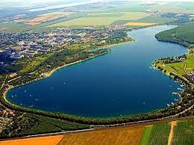](https://www.google.cz/search?q=kulkwitzer+see&biw=1218&bih=936&tbm=isch&imgil=xrmqHvrDn6IIxM%253A%253B1V7yv-o3NSz5-M%253Bhttp%25253A%25252F%25252Fwww.leipzigseen.de%25252Fuebernachten%25252Fcamping-caravan%25252Fcampingplatz-kulkwitzer-see.html&source=iu&pf=m&fir=xrmqHvrDn6IIxM%253A%252C1V7yv-o3NSz5-M%252C_&usg=__WeZZtl4d9iKMuJ0U_4fTo0hxWag%3D&dur=543)Potápěl jsem se dvakrát. Oba “ ponory ” byly na Kulkwitzer see.

Někdy v životě bych chtěl vidět

Karetu obrovskou [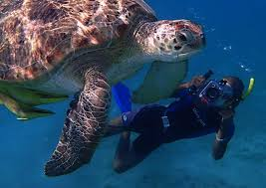](http://www.google.cz/imgres?imgurl=http%3A%2F%2Fwww.photoserver.eu%2Fimage%2Fvelke%2F609%2F609948.jpg&imgrefurl=http%3A%2F%2Fwww.photoserver.eu%2Fzobrazeni_fotky.php%3Fcislo_fotky%3D609948&h=693&w=980&tbnid=Sxda5X4_DLBifM%3A&zoom=1&docid=oN_Y6T0RKyNvBM&ei=428-VMv7O-S9ygOvooLADA&tbm=isch&ved=0CEoQMygUMBQ&iact=rc&uact=3&dur=698&page=2&start=20&ndsp=25)

Ďasa mořského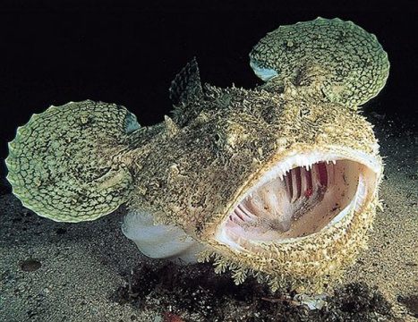

Nahožábrého plže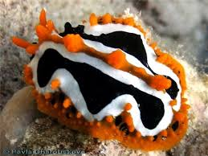

Chobotnici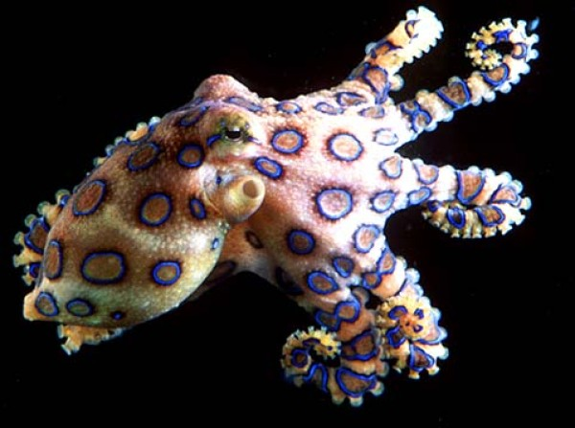

Mantu obrovskou